Aparato genital

Aparato reproductor
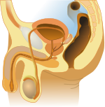
Sistema reproductor masculino
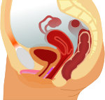
Sistema reproductor femenino
Latín | systemata genitalia
Función | Reproducción de los individuos de una especie
Estructuras básicas | Genitales externos, genitales internos.
El aparato genital (o aparato reproductor o aparato reproductivo o sistema reproductor o sistema genital) es el conjunto de órganos cuyo funcionamiento está relacionado con la reproducción sexual, con la sexualidad, con la síntesis de las hormonas sexuales y con la micción. El uso de los términos órgano genital, órgano reproductivo, órgano reproductor y órgano sexual es incorrecto, ya que se trata no sólo de un órgano, sino de un conjunto de ellos.

Aparato genital masculino
El aparato genital masculino incluye los siguientes órganos:[]
En los genitales internos:
- testículos
- epidídimo
- conducto deferente
- vesículas seminales
- conducto eyaculador
- próstata
- uretra
- glándulas bulbouretrales
En los genitales externos:
- escroto
- pene
Algunos órganos del aparato genital masculino están relacionados con la producción y emisión tanto de semen como de orina. Los testiculos producen diariamente millones de espermatozoides. Éstos maduran en los conductos seminíferos del epidídimo, un ovillo de diminutos túbulos estrechos de 5 m de largo.

Aparato genital femenino
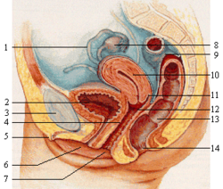
Aparato reproductor femenino.

El aparato genital femenino incluye:[]
Genitales externos
- vulva, que incluye:
  - labios menores
  - labios mayores
  - uretra
Genitales internos
- útero o matriz
- ovarios
Cuando un óvulo maduro rompe su folículo es atrapado por las fimbrias y es llevado a la ampolla curva. Ésta lo conduce al oviducto, también llamado tuba uterina o trompa de Falopio (este último nombre es quizá el más común, y honra la memoria del anatomista italiano Gabriel Falopio (1523-1562), quien publicó la primera descripción detallada de este órgano en 1561). El oviducto desemboca en la zona superior del útero. Si un óvulo no es fecundado por un espermatozoide, entonces muere y se pierde con la sangre del útero en la menstruación. La primera menstruación se llama menarquia o menarca.

